**RAPPORTWEB**

**Anne Passelègue  
Fanny Ruiz**

# Table des matières

Concept du site 1

HTML : contenu du site 1

Page d’accueil 1

Page de collection 2

Page d’une oeuvre 3

Page de contact 3

CSS : Style du site  3

JavaScript : remplissage et animation du site 4

Affichage de toutes les œuvres 4

Affichage du détail d'une œuvre 5

# Concept du site

Notre site web est le site d’un musée fictif appelé Musée Bretcho. Il est possible pour l’utilisateur de consulter la liste des œuvres que possède le musée (ces œuvres sont renvoyées grâce à l’API de l’institut d’art de Chicago). L’utilisateur peut aussi consulter les détails techniques d’une œuvre ainsi que des informations sur l’accessibilité à notre musée.

# HTML : contenu du site

# Page d’accueil

Cette première page permet d’accueillir l’utilisateur sur le site.

En haut, il y a un header qui permet de se déplacer sur les différentes pages du site (accueil, collection et contact). Pour réaliser ce menu, nous avons utilisé une balise <nav> car elle a une valeur sémantique, elle est adaptée pour un menu de navigation. Pour lister les éléments du menu, nous avons utilisé une liste non ordonnée : balise <ul>. Nous avons fait ce choix car nous n’avons pas besoin d’afficher de chiffres à côté des éléments de notre liste, mais aussi parce qu’il n’y a pas vraiment d’importance dans l’ordre des éléments de notre menu.

Nous avons intégré le logo du musée (que nous avons réalisé) dans cette liste pour pouvoir le voir dans chaque page et car ce logo correspond aussi un à lien permettant de rejoindre la page d’accueil.

// photo du code du menu

Au niveau de la vidéo, nous avons utilisé la balise <video> et avons mis 2 sources disponibles au cas où le navigateur n’arrive pas à lire le premier lien. Nous avons utilisé les attributs suivant : autoplay qui permet une lecture de la vidéo automatique lors de l’ouverture de la page d’accueil, muted qui permet d’avoir une vidéo muette, playsinline qui permet de lire la vidéo dans la zone de lecture de l’élément et enfin loop qui permet de lire la vidéo en continue.

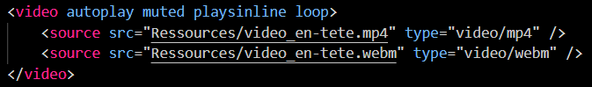

// parler du footer

Notre footer est divisé en 2 grandes parties.

La première partie est une flexbox car nous souhaitons une mise en page automatique et responsive sur 1 axe qui est divisée en 3 sections. Nous avons utilisé la balise <section> afin d’avoir une valeur sémantique qu’une <div> ne nous apporte pas. La première section permet l’accès à la page d’accueil et à la page contact par des liens. La deuxième section permettrait, dans le cadre d’un site complet, d’accéder à toutes les pages du site. Et enfin, la dernière section contient des icones de réseaux sociaux qui permettent d’emmener l’utilisateur directement dans les différents comptes du musée (dans notre cas, comme nous n’avons pas des vrais comptes, les liens emmènent seulement dans la page d’accueil des réseaux sociaux).

La deuxième partie de notre footer est également une flexbox pour les mêmes raisons. Elle contient une section contenant également des liens.

Si nous entrons dans les détails, nous avons utilisé deux @médias screen afin d’avoir un visuel plus agréable pour des écrans avec des plus petites dimensions tels un téléphone prtable.

Un favicon a aussi été ajouté au site.



# Page de collection

Cette page permet de voir une liste de toutes les œuvres présentes au Musée Bretcho.

L’API pouvant mettre un certain temps à renvoyer les données nécessaires à l’affichage des œuvres, on affiche un loader pour faire patienter l’utilisateur. Ce loader est une <div> à laquelle on va attribuer des propriétés CSS, telles qu’un border-top noir épais et arrondis, ainsi qu’une animation qui la fait tourner à 360° à l’infini.

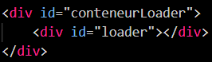

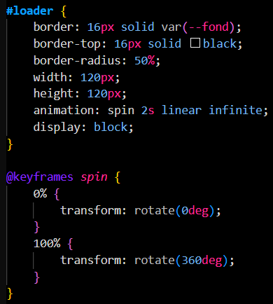

Une fois les données de l’API récupérées, on fait disparaitre le loader en JavaScript en lui donnant la propriété CSS « display none ».



La page HTML contient également le code dutemplate d’une <div> qui sera ensuite clonée puis remplie de données en JavaScript avec les images et les informations concernant les œuvres récupérées via l’API. Dans cette <div>, on trouve une balise <img> dans laquelle on affichera l’image des œuvres, une balise <h1> pour le titre des œuvres et une balise <h2> pour le nom de leur artiste.

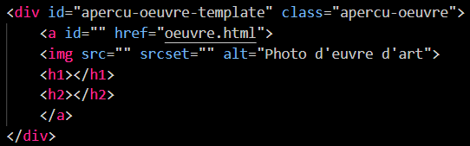

Lorsqu’on passe la souris sur une de ces <div>, une ombre apparait autour pour la mettre en valeur, et pour indiquer à l’utilisateur qu’il peut cliquer sur cette <div>. En cliquant dessus, il pourra accéder à une page qui donne des détails sur cette œuvre.

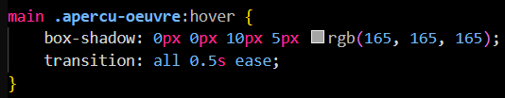

# Page d’une œuvre

Cette page permet de voir le détail d’une œuvre. On y trouve une baliser <img> qui contiendra l’image de l’œuvre, puis une <div> qui contiendra le nom de l’œuvre (<h1>), son artiste (<h2>), sa date de création (<h4>) et des détails techniques (<p>). Ces éléments HTML seront remplis en JavaScript avec les données de l’API.

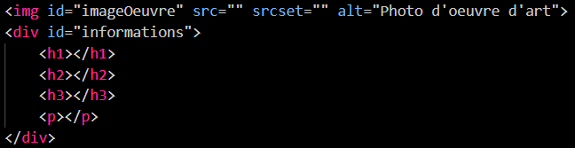

En attendant l’apparition des données, l’utilisateur peut aussi patienter avec un loader.

# Page de contact

La page contact contient tous les emails et numéros permettant à l’utilisateur du site de contacter le musée. Chaque partie contient un titre (<h1>) puis un paragraphe avec les informations importantes en mise en gras à l’aide de la balise <b> ou une liste <ul> car les éléments ne sont pas ordonnés.

# CSS : Style du site

Chaque page contient deux fichiers CSS : un fichier qui est propre à la page, et un fichier général présent dans toutes les pages. Ce dernier permet de styliser les éléments HTML basiques (liens, boutons, loader…) ainsi que d’agencer le header et le footer.

# JavaScript : remplissage et animation du site

# Affichage de toutes les œuvres

L’API que nous utilisons renvoie énormément d’œuvres, donc il y a une pagination (12 œuvres par page). Cependant, beaucoup d’œuvres ne contiennent pas d’images et peu d’information, donc nous ne les afficherons pas à l’écran. C’est pourquoi nous devons récupérer les œuvres d’un certain nombre de pages pour avoir un minimum d’œuvres traitables, ce qui peut prendre un certain temps à charger.

Pour récupérer les œuvres de chaque page, on fait une boucle qui fait un appel à l’API page par page, pour un nombre de pages défini (ici 10). Les données récupérées seront ensuite ajoutées à un tableau (*listeOeuvres*). Ce tableau contiendra à la fin 10 listes de 12 œuvres.

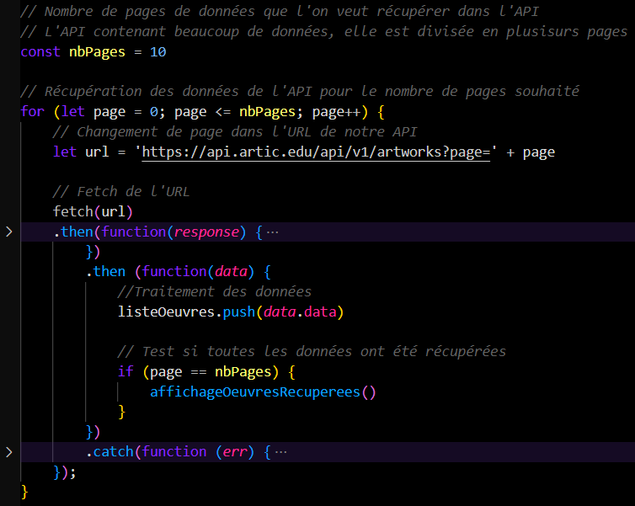

Une fois les 10 pages d’œuvres récupérées, on appelle une fonction *affichageOeuvresRécupérées()* qui se chargera de cloner la template de <div> pour la remplir des bonnes informations pour chaque œuvre. On ajoute aussi l’id de l’œuvre à l’attribut « id » de la <div>.

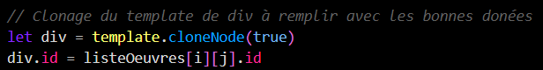

L’API ne renvoie pas directement le lien des images des œuvres, mais l’id de leur image. Cet id sera à intégrer dans une URL qu’il faudra placer dans l’attribut « src » des balises <img>. Il faudra aussi ajouter cette URL accompagnée d’un peu plus de paramètres dans un attribut « srcset » des balises <img>.



Pour chaque <div>, on ajoute aussi un évènement qui fait que quand on clique dessus, l’attribut « id » de la <div> va s’enregistrer dans le localStorage du navigateur.

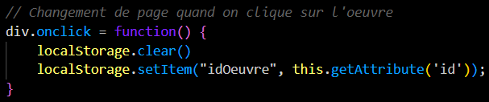

# Affichage des détails d’une œuvre

Lorsqu’on arrive sur la page de l’œuvre sur laquelle on a cliqué, on récupère l’id de l’œuvre dans le localStorage du navigateur, puis on fait un appelle à l’API en utilisant cet id pour pouvoir récupérer les données de l’œuvre voulue.

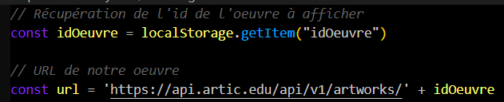

Une fois les données récupérées via l’API, on les affiche dans les balises du DOM.